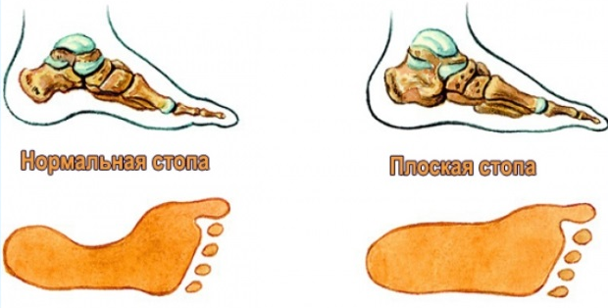
Плоскостопие

у детей

Плоскостопие – одно из наиболее часто встречающихся заболеваний костно-связочного аппарата у детей. Это деформация стопы, при которой уплощается ее свод, и плоская подошва соприкасается с полом всей своей поверхностью.

Многие родители воспринимают это заболевание только как косметический дефект или же гарантию непригодности к службе в армии для сыновей. Но эта болезнь требует более пристального внимания и своевременного лечения детей. Несмотря на локальные изменения в костно-опорном аппарате, плоскостопие чревато возникновением последующих заболеваний голеней, коленных суставов, позвоночника и даже внутренних органов.

В норме у всех детей до 2 лет свод стопы отсутствует, то есть отмечается физиологическое плоскостопие. На подошвенной поверхности стопы на месте свода у ребенка в этом возрасте имеется жировая «подушечка». Она-то и выполняет функцию амортизатора (вместо свода стопы), когда дитя начинает ходить. После достижения ребенком 2-3 лет кости, мышцы и связки становятся более прочными, и с этого возраста примерно до 6 лет длится процесс формирования правильной формы стопы. Поэтому только к 6 годам можно определить, имеется ли плоскостопие у ребенка. Примерно у 3% деток с плоскостопием оно является врожденным пороком развития, что выявляется сразу при рождении. А в остальных случаях плоскостопие приобретенное, оно формируется в процессе развития ребенка.

При нормально сформированной стопе имеется всего 3 точки соприкосновения стопы и пола: пятка, «подушечка» у основания большого пальца и наружное ребро стопы (часть стопы от мизинца до пятки). При плоскостопии свод деформируется, и вся подошвенная поверхность стопы распластывается, прилегает к земле или полу. Центр тяжести тела смещается, что способствует нарушению осанки.

Факторы, способствующие развитию плоскостопия:

наследственный фактор: предрасположенность ребенка к данной патологии, если в семье имеются случаи плоскостопия у близких родственников;

повышенные нагрузки на ноги (повышенная масса тела; занятие штангой у подростков и др.);

врожденная слабость связочно-мышечного аппарата стопы;

паралич мышечно-связочного аппарата стопы (вследствие ДЦП или полиомиелита);

рахит;
- травмы стопы.

Родители могут заподозрить развитие плоскостопия у ребенка

по таким признакам:

при ходьбе ребенок «косолапит»: ступни заворачивает внутрь, тогда, как стопы должны располагаться у ребенка при ходьбе параллельно;

ребенок наступает при ходьбе на внутренние края стоп;

жалобы ребенка на усталость при ходьбе, боль в спине и ногах, отказ от длительной ходьбы;

выраженность жалоб с возрастом ребенка нарастает;

неравномерное стаптывание каблуков обуви (больше с внутренней стороны) у детей после 5 лет.

Многие родители ошибочно думают, что плоскостопие не представляет серьезной угрозы здоровью ребенка, и даже не считают его заболеванием.

Стопа выполняет функцию «рессоры» при ходьбе или беге. При плоскостопии амортизации за счет стопы практически нет. Поэтому при ходьбе или беге «отдача» (встряска) приходится на голень, тазобедренный сустав и позвоночник, что способствует развитию артроза (дистрофического поражения сустава вследствие разрушения внутрисуставного хряща). Нередко появление сколиоза (искривления позвоночника) связано с асимметрией крестца, возникающей при данной патологии.

Диагностировать плоскостопие у ребенка можно не раньше 5-6 лет, а вот профилактикой его необходимо заниматься с самого рождения ребенка.

Необходимо регулярно посещать врача-ортопеда, чтобы не пропустить появление признаков рахита, способствующего развитию плоскостопия. После года показывать малыша ортопеду следует не реже 1 раза в год.

С самого рождения младенцу необходимо ежедневно делать массаж стоп.

Применять хождение ребенка по неровным поверхностям босиком (по траве, песку, гальке или специальному массажному коврику). Ежедневно делать специальный комплекс упражнений.

Обеспечить ребенка правильно подобранной обувью (по размеру, из натурального материала, с жестким задником, гибкой подошвой и небольшим каблучком). Для ребенка обувь должна быть максимально комфортной и удобной: чтобы пальчики свободно располагались, а пятка была надежно зафиксированной. Не допускать ношения ребенком стоптанной, сильно разношенной обуви.

С целью закаливания и улучшения кровообращения проводить обливание ног прохладной водой.

Правильно дозировать физические упражнения, ходьбу, подвижные игры, ибо вред ребенку нанесут как недостаточные, так и чрезмерные нагрузки.
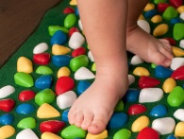

Инструктор по ФК Силинская Е.Н.

